بخش امتیازی

همانطور که می‌دانیم LCD از کاراکتر‌های فارسی پشتیبانی نمی‌کند، به همین علت نیازمندیم تا نمایش پیکسلی حروف فارسی روی

LCD را تعریف کنیم. برای این کار به کمک لینک زیر و با تعریف شکل ظاهری هر کاراکتر، نمایش هگز آن را تعریف می‌کنیم.

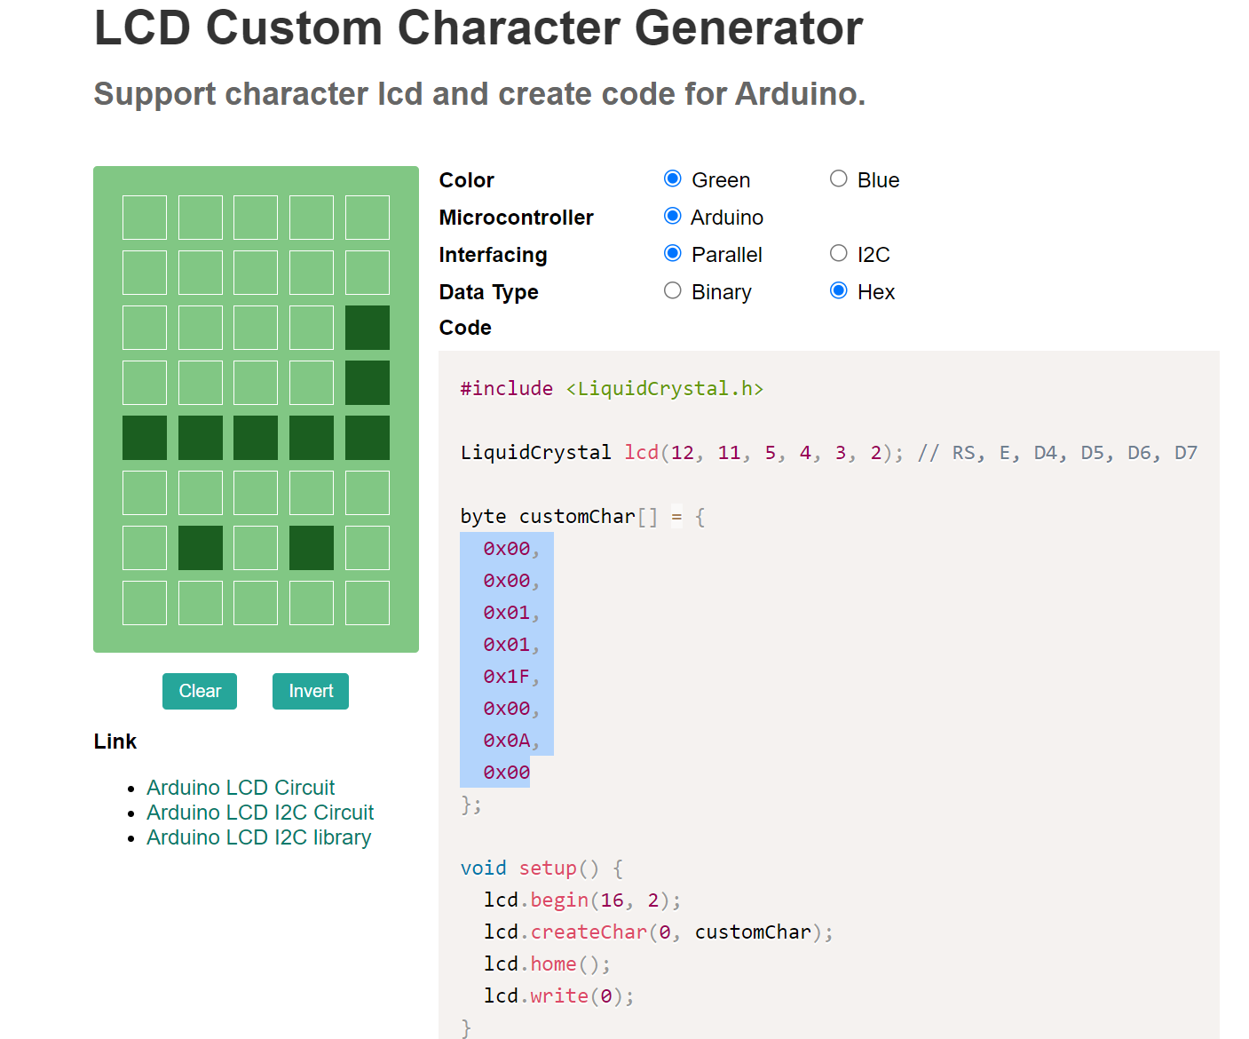

در ادامه با استفاده از LCD_CreateChar حروف مورد نیاز با یک کلید عددی معرفی شده و به کمک LCD_PutCustom نمایش داده می‌شود.

void print_persian_style(void)

{

    int sc = 0;

    LCD_CreateChar(0, alef_hat);

    LCD_CreateChar(1, ze);

    LCD_CreateChar(2, re);

    LCD_CreateChar(3, ye_middle_2);

    LCD_PutCustom(1, 1, 1);

    LCD_PutCustom(2, 1, 3);

    LCD_PutCustom(3, 1, 2);

    LCD_PutCustom(4, 1, 1);

    LCD_PutCustom(5, 1, 0);

}

